РЕЛЬЕФ ЗЕМЛИ. ГОРЫ СУШИ.
Цели урока: -сформировать понятие о рельефе;
-дать общее представление о формах поверхности Земли;
-развить практические навыки работы с картой.
Оборудование: Физическая карта мира и России, атласы, к\к.

Ход урока:
- Организация учащихся на урок.
- Проверка домашнего задания.
• Устный опрос.
1)Что такое вулканизм?
2)Какие вулканы считаются действующими? Подтвердите примерами.
3)Какие вулканы считаются потухшими? Подтвердите примерами.
4)Что такое гейзеры? Чем они отличаются от горячих источников и как образуются?
5)Какое положительное и отрицательное значение имеют вулканы в жизни человека?
- Изучение нового материала.
В жарком лете я стою,
Шапкой зиму достаю.
Гора.

Стала группа гор в цепочку, Если горы в беспорядке,
Есть для перевалов точки. Много гор, а не одна,
И конца цепочке нет- То запомните, ребятки,
Это тянется… Это горная
Хребет. Страна.
Изучение нового материала проводится в форме познавательной беседы с опорой «а физическую карту. Результатом урока будет являться развернутая логико-структурная схема «Рельеф Земли», построение которой займет два урока.
• Формирование рельефа.
-Внешние силы: выветривание, текучие воды, ледники, ветер, морской прибой.
-Внутренние силы: движение земной коры.
Взаимодействие внутренних и внешних процессов - главная причина разнообразия рельефа Земли.
Рельеф Земли - это совокупность всех неровностей земной поверхности, отличающихся по высоте, возрасту и происхождению.
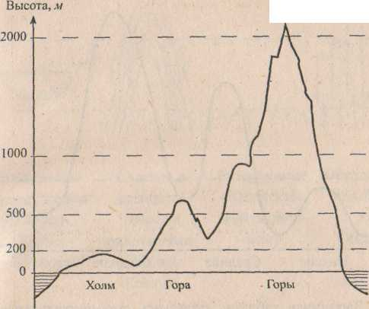
Заполните схему. Дайте определения каждому виду гор по высоте и приведите примеры.

Классификация гор по высоте
Низкие | Средние | Высокие
-абсолютные высоты не более 1000м  Относительные высоты не более 500 м (Рейнские, Сланцевые Арденны, Пенинские горы) | — абсолютные высоты от 1000м до 3000м  Относительные высоты от 500 м до 2000м (горы Карпаты, Скандинавские горы) | — абсолютные высоты свыше 3000м  Относительные высоты свыше 2000м (Альпы, Кавказ, Гималаи, Анды)

IV. Закрепление материала.
• Анализ физической карты.
Перечислите горы, которые расположены около берегов Средиземного и Черного морей.
Назовите все известные вам горы, название которых начинается на букву А, и покажите их на карте. На основании карты полушарий укажите, в каком порядке располагаются по высоте горы Атласские, Карпаты, Тянь-Шань.
На основании физической карты полушарий укажите:
а) где самое высокое место в мире;
б) где самое низкое;
в) где самое высокое место в Европе.
На контурной карте полушарий нанесите и надпишите известные вам горы.
V. Домашнее задание: § 20.
VI. Дополнительный материал (если осталось время на уроке)
Рождение вулкана.
20 февраля 1944 года крестьянин Дионисио Пулидо из деревни Парикутии, что находится в западной части Мексики, в поле над маисовой плантацией заметил столб дыма, поднимающийся из узкого отверстия поперечником около 7 см. Пулидо подумал, что он по рассеянности зажег огонь, и, решив исправить свою "небрежность", придавил отверстие камнем. Но дым поднимался все сильнее. Обеспокоенный Пулидо сообщил о страшном явлении в ближайший город. Спустя 3 часа на место происшествия прибыла комиссия. Она увидела отверстие глубиной 9 м, из которого поднимались густые клубы темного дыма.
К концу дня начались взрывы, продолжавшиеся почти без перерывов в течение нескольких месяцев. Взрывами на поверхность выбрасывались куски твердой раздробленной лавы самого различного размера, начиная от пылеватых частиц — кончая глыбами, поперечник которых был до 15м. Только за первые три дня из вулканического пепла и бомб возникла коническая гора высотой 138 м. Через год она возвышалась над первоначальной равниной уже на 430 м.

